游戏接入抖音平台并上架全流程

抖音开放平台申请小游戏appid

Appid:tt8ae1fc5c15ec7f9807
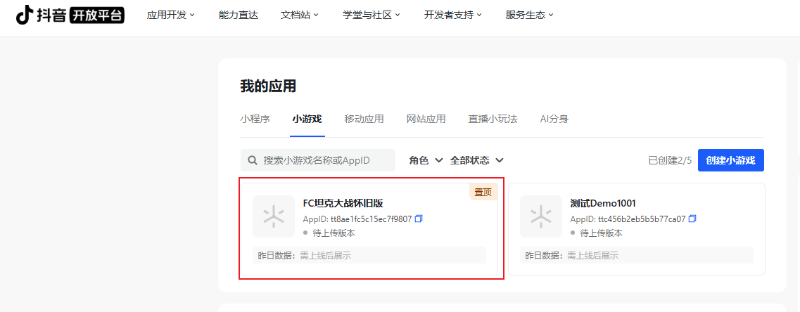

使用TTSDK，Unity编辑器打包工具，构建WebGL
安装 TTSDK_小游戏_抖音开放平台
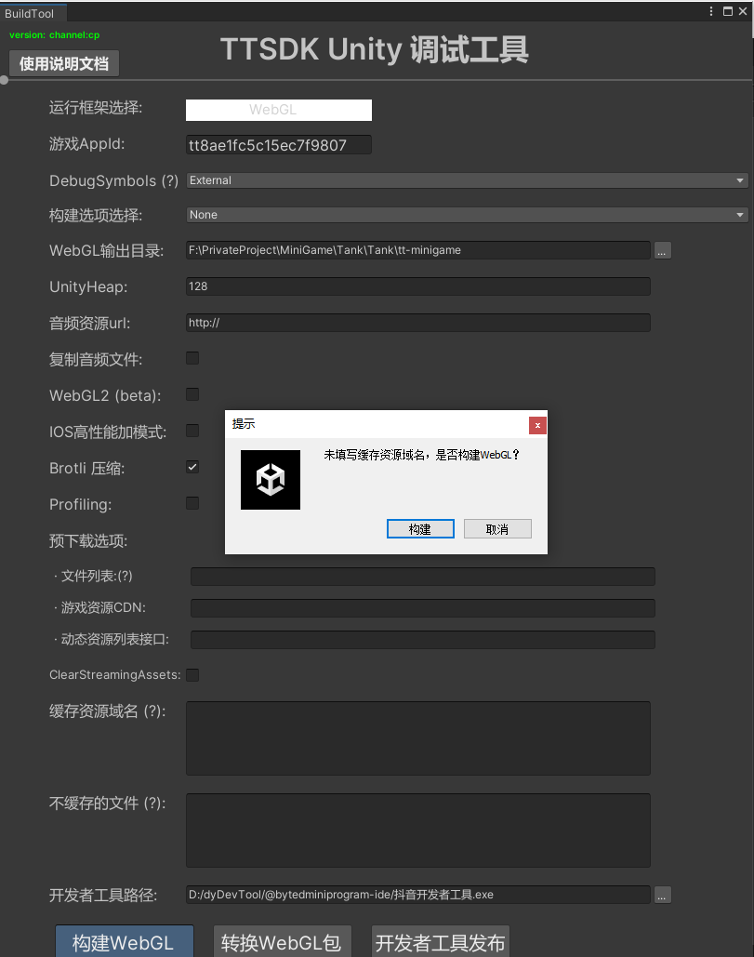
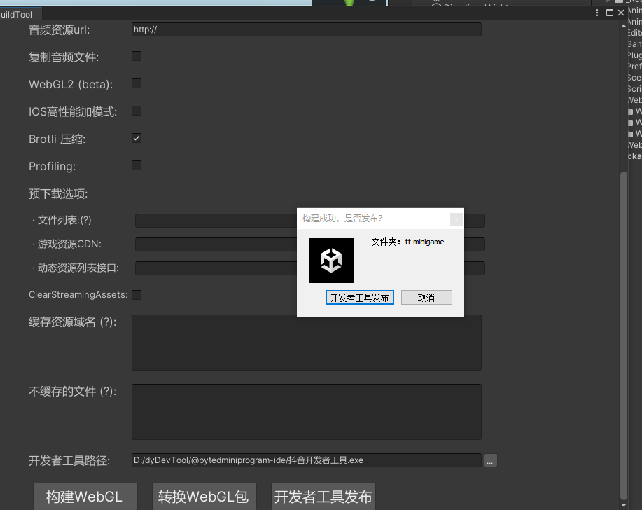

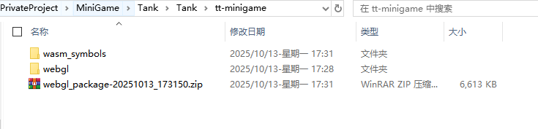

开发者工具发布
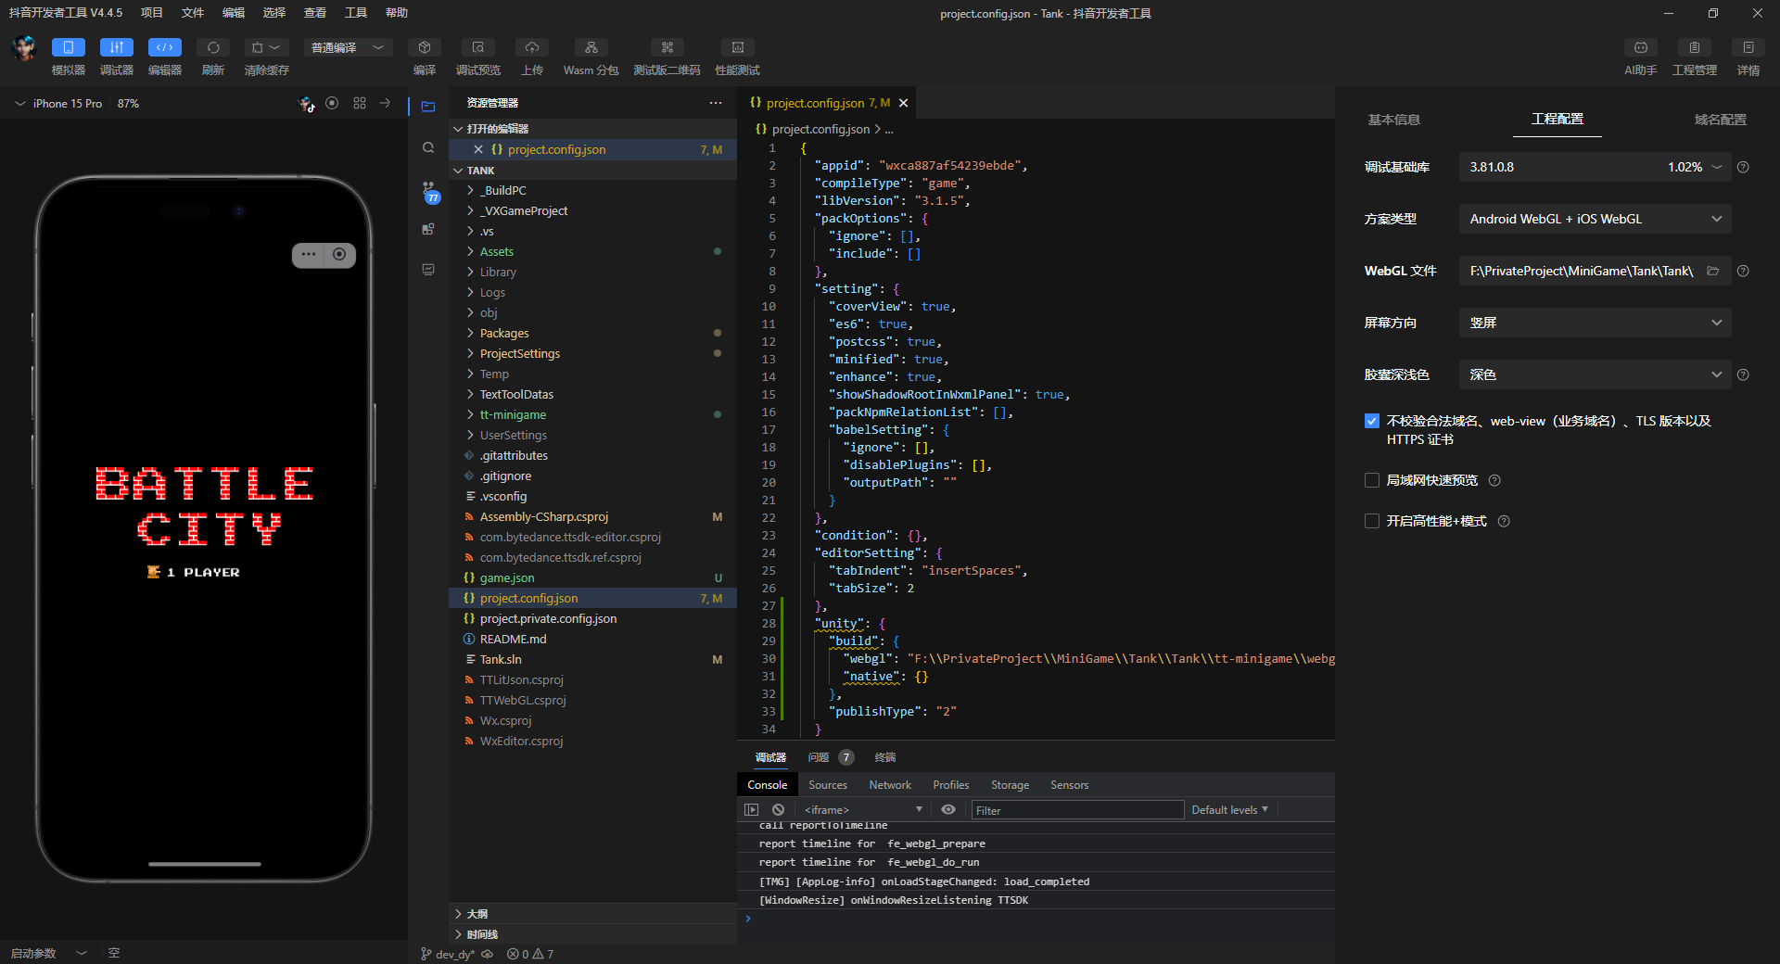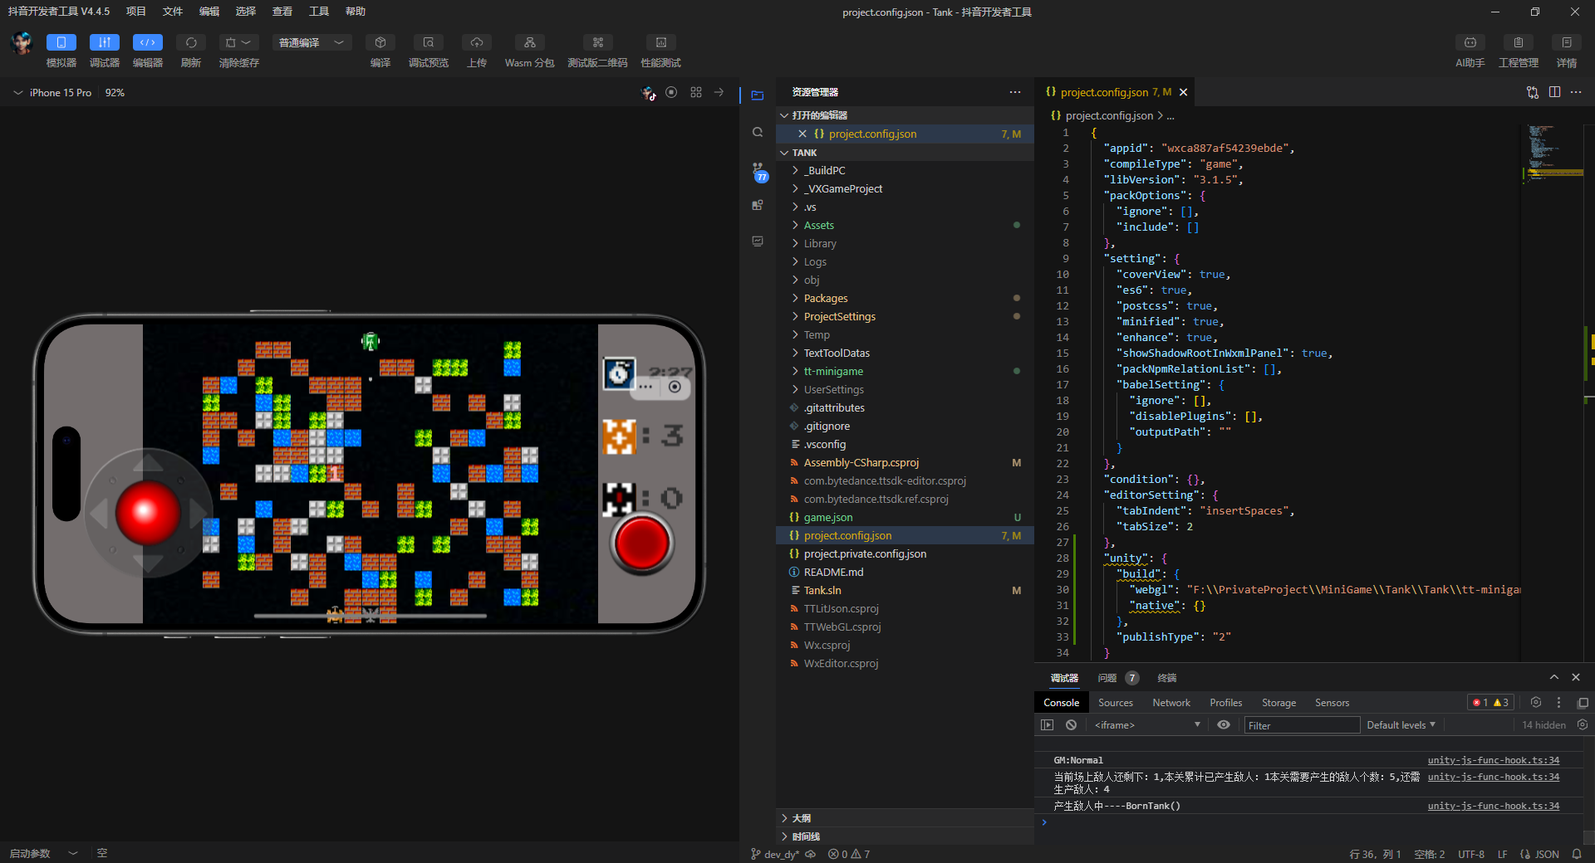

配置文件project.config.json
appid，和unityEngineVersion必填
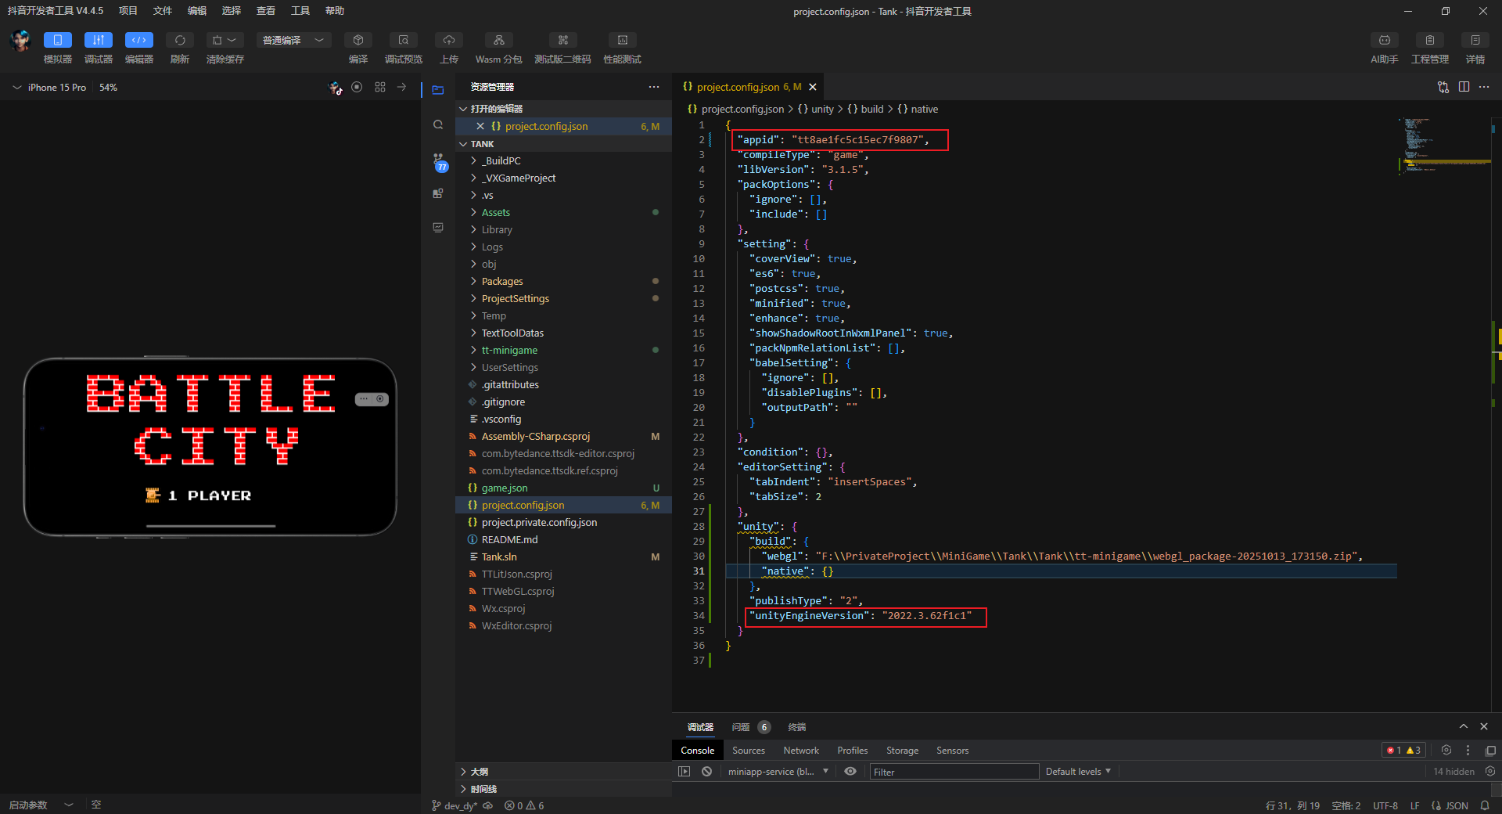

模板
{
"appid": "ttc456b2eb5b5b77ca07",
"projectname": "unitycontainer_demo_usebgdt",
"unity": {
"build": {
"webgl": "F:\\Project\\TestDemoTT\\StarkSDK-Sample\\tt-minigame\\webgl_package-20250929_171851.zip",
"native": {
"il2cpp": "",
"apk": "",
"fullApk": ""
},
"instantGame": ""
},
"publishType": "3",
"starkSdkVersion": "Without StarkSDK",
"unityToolsVersion": "",
"unityEngineVersion": "2022.3.62f1c1",
"arch": ""
},
"setting": {
"urlCheck": true
}
}

上传小游戏
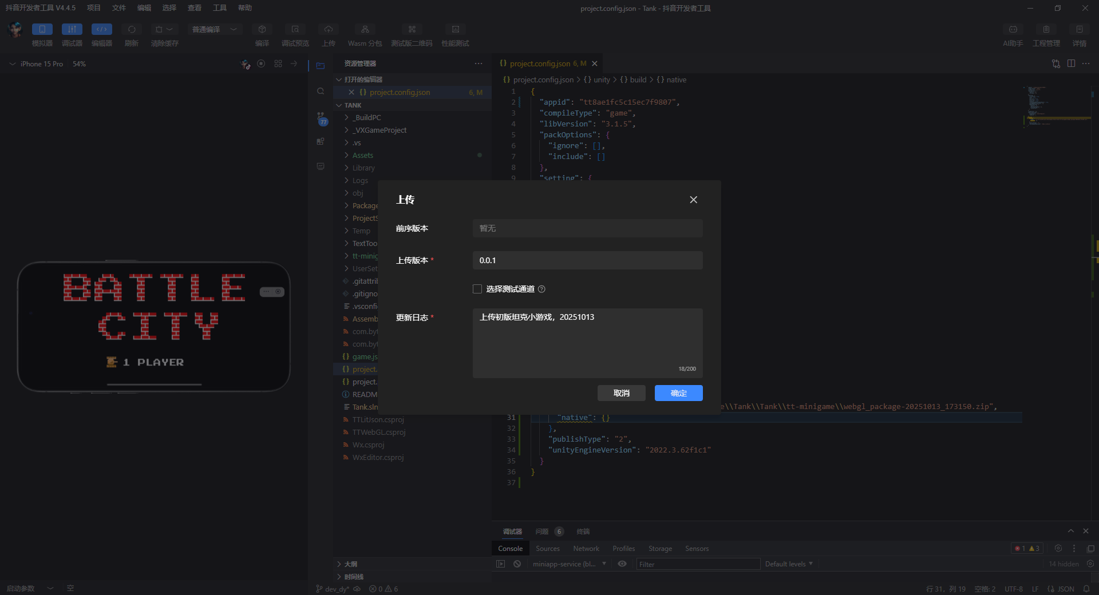
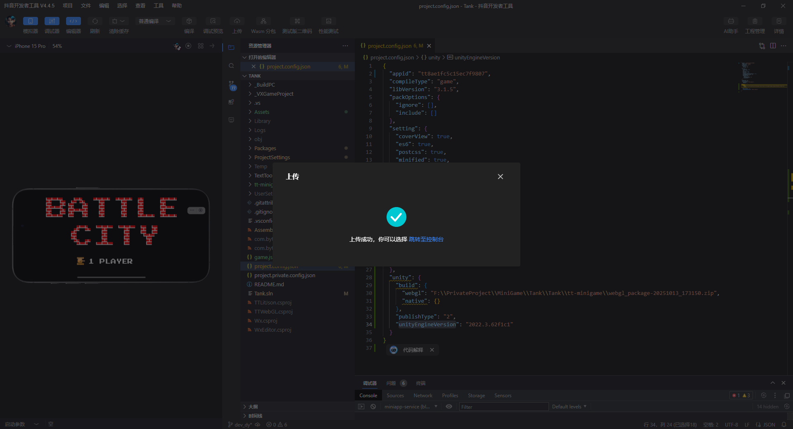
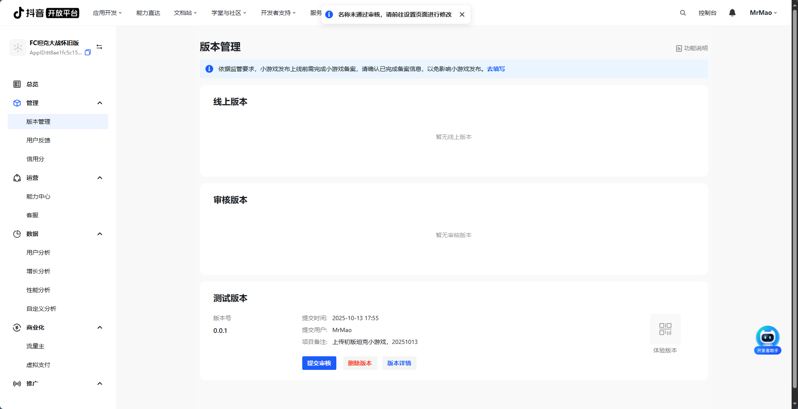

测试二维码
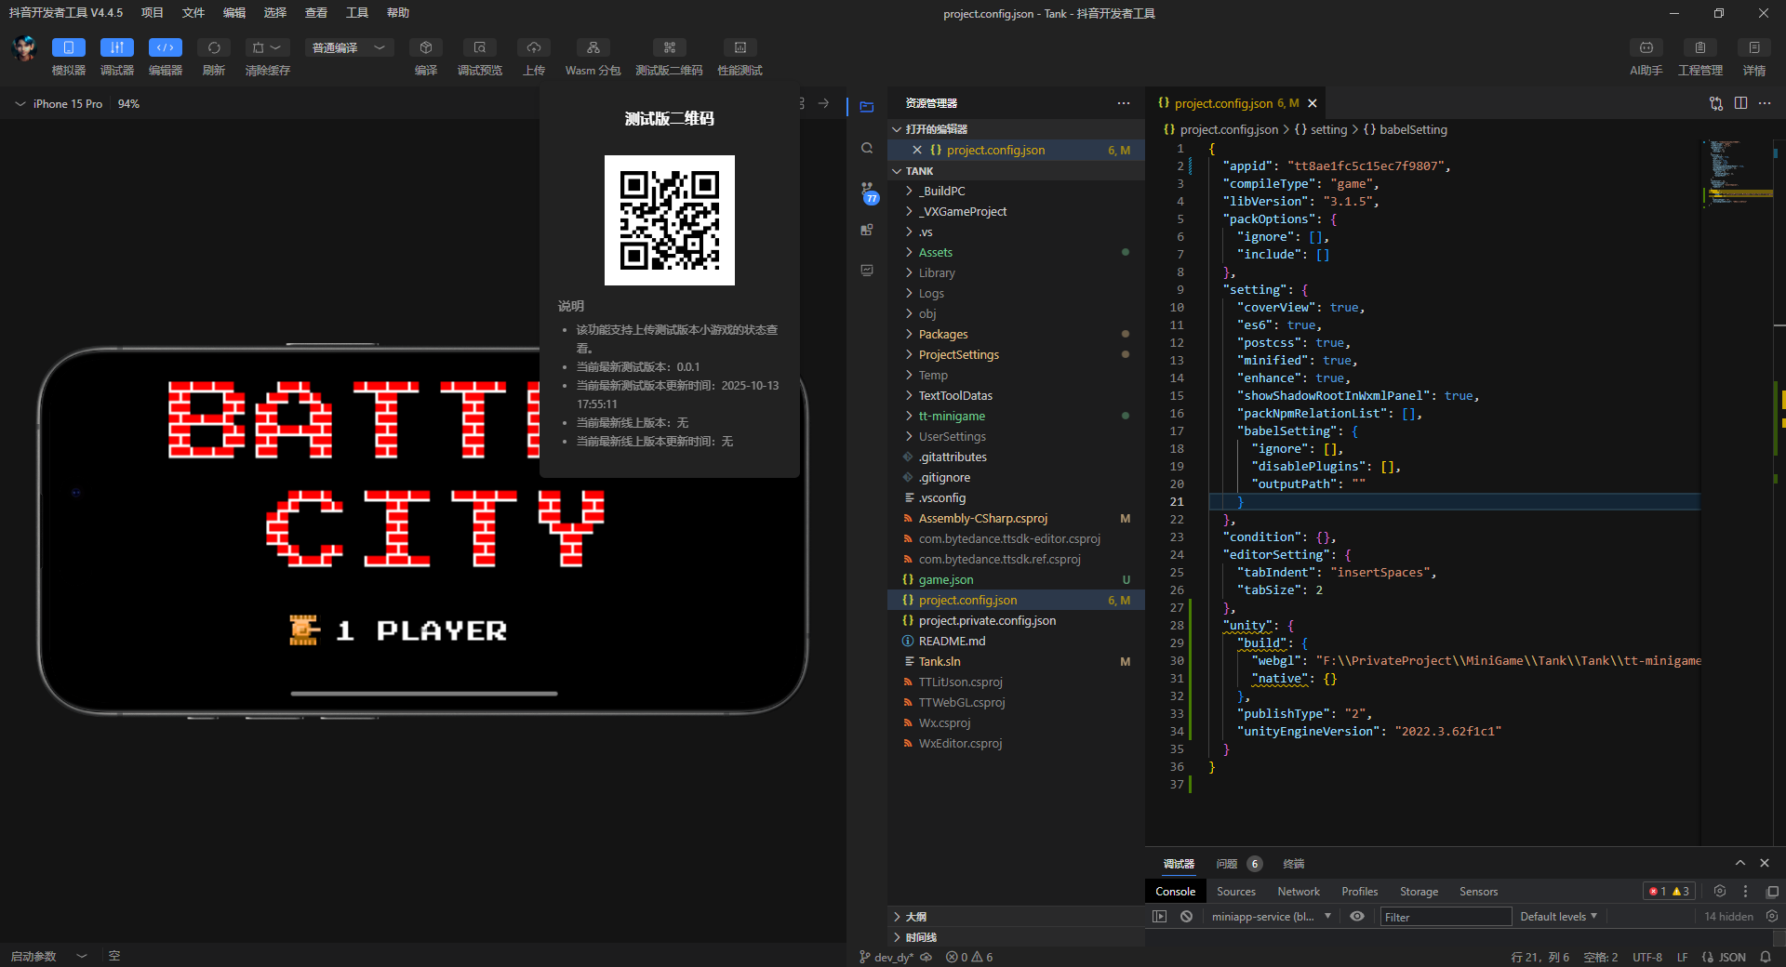

真机测试
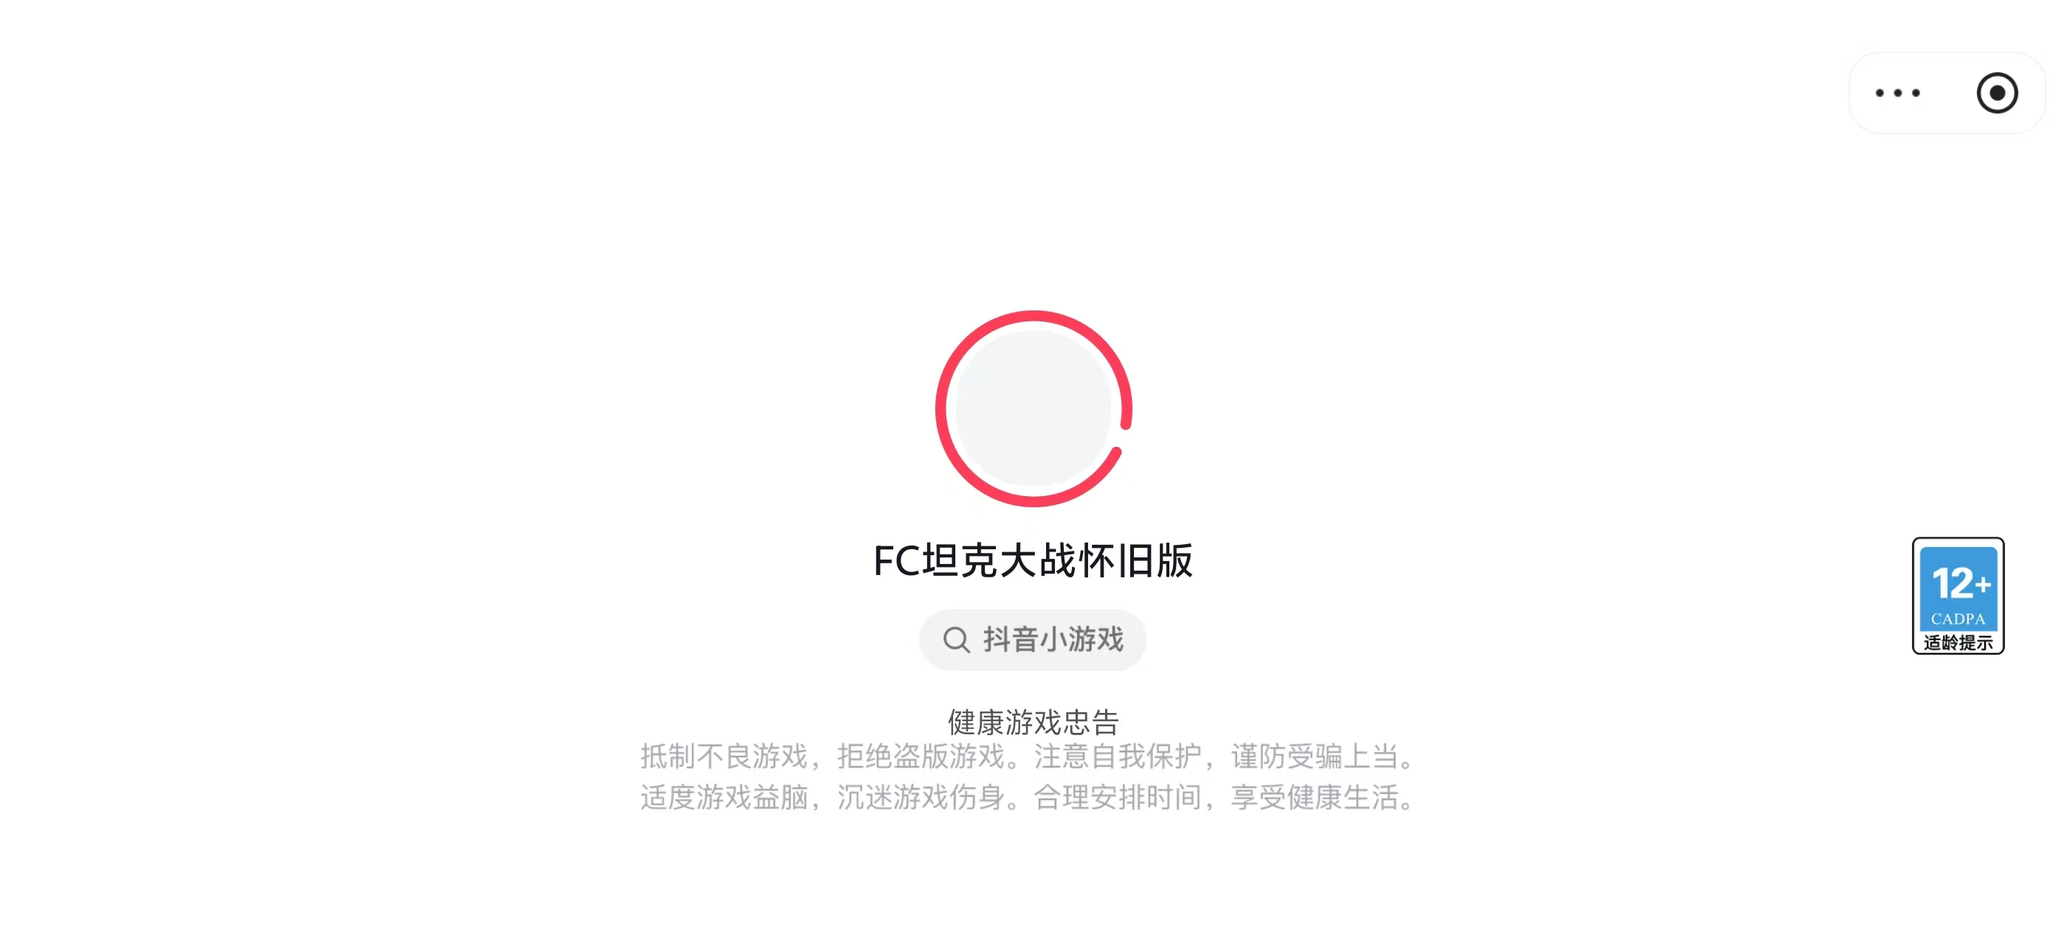
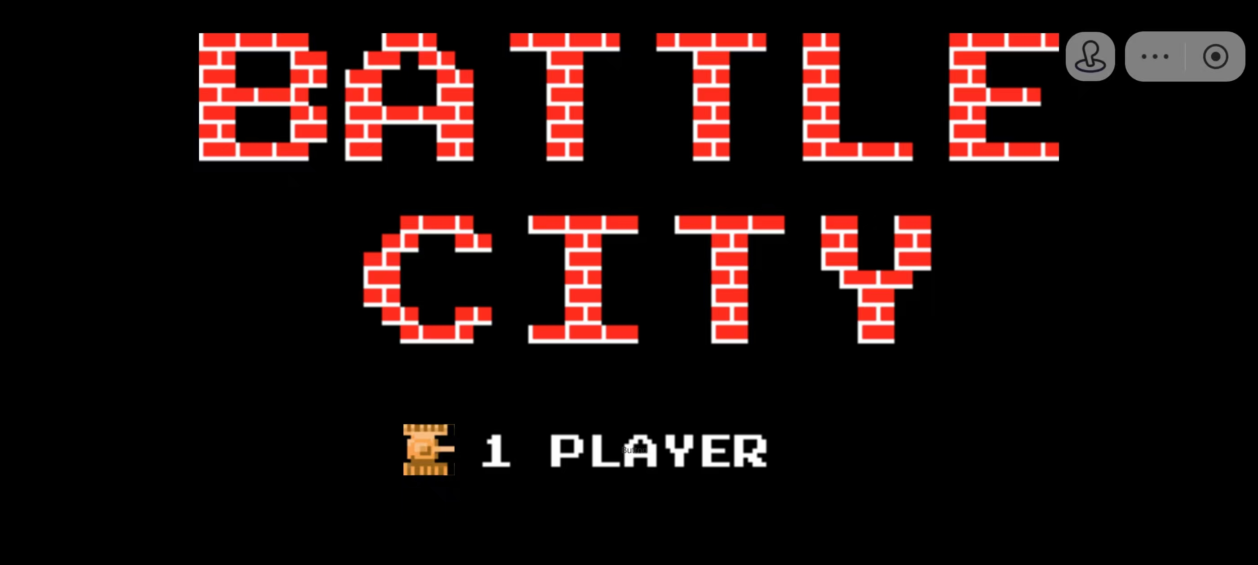

申请软件著作权
中国版权保护中心

实名认证
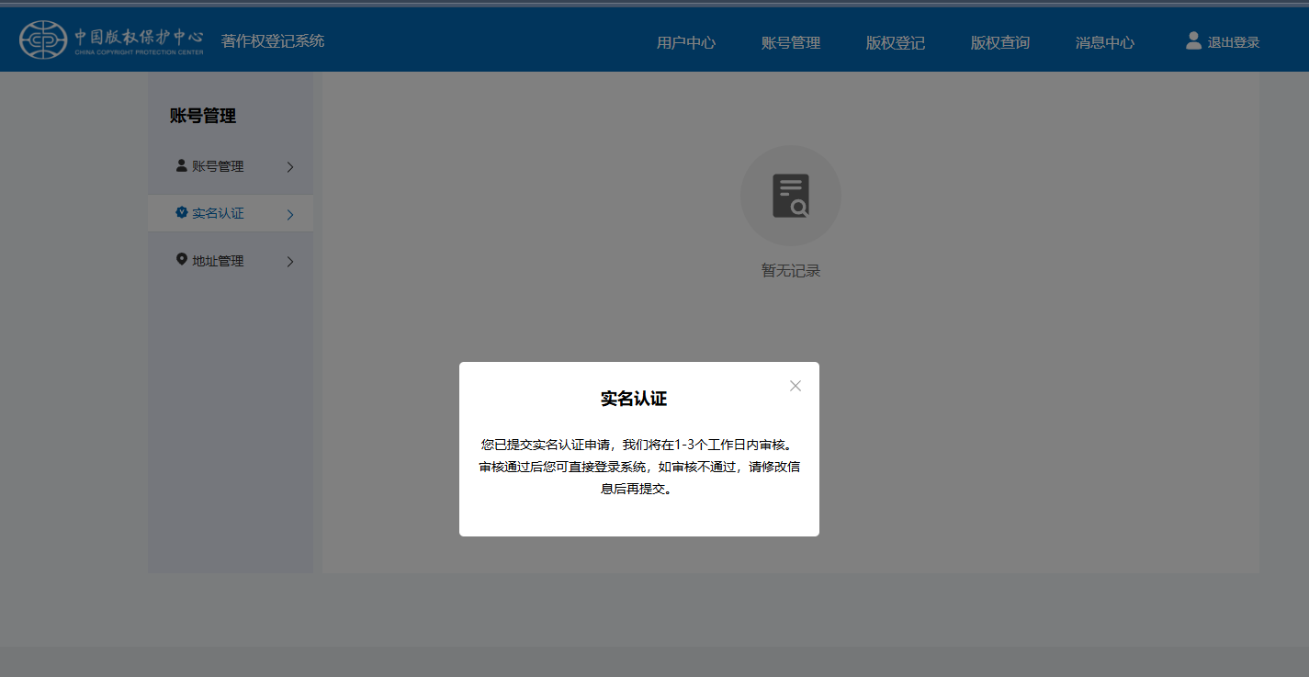

软著申请
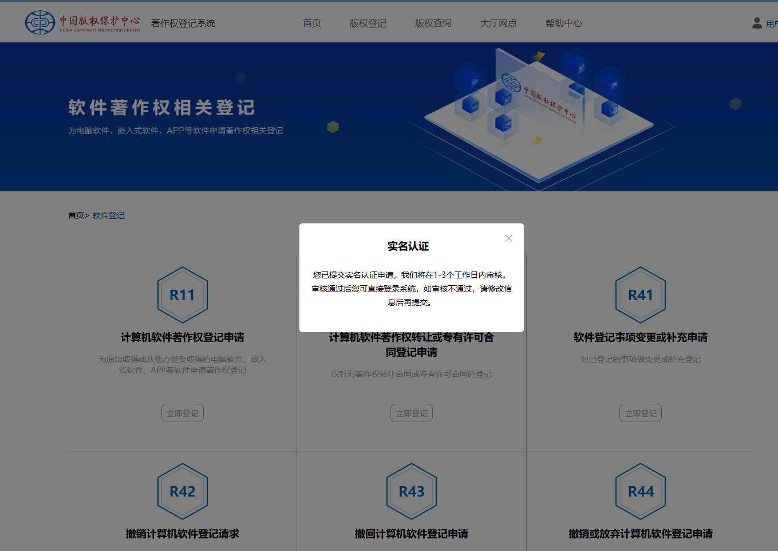

上架抖音平台

